Manual de usuario Voluntariado Once - Voluntario

Índice
Manual de usuario Voluntariado Once - Voluntario 1
Login 3
Registro 4
Solicitudes 5
Solicitudes Pendientes 5
Solicitudes Asignadas 6
Chats 7
Avisos 8
Menú 9

A continuación, se detallan las funcionalidades de la aplicación para su uso como Voluntario

Login
Para poder usar la aplicación, necesitará estar registrado como voluntario en los sistemas ONCE, y posteriormente registrarse en la app usando el enlace ¡Si no estás registrado en la app pulsa aquí”.
Tras seleccionar el tipo de perfil voluntario/a, aparece la pantalla para introducir el usuario y contraseña, en este caso el DNI o NIE y la contraseña especifica de la app voluntariado ONCE (la primera vez que se use la app habrá que crearla).
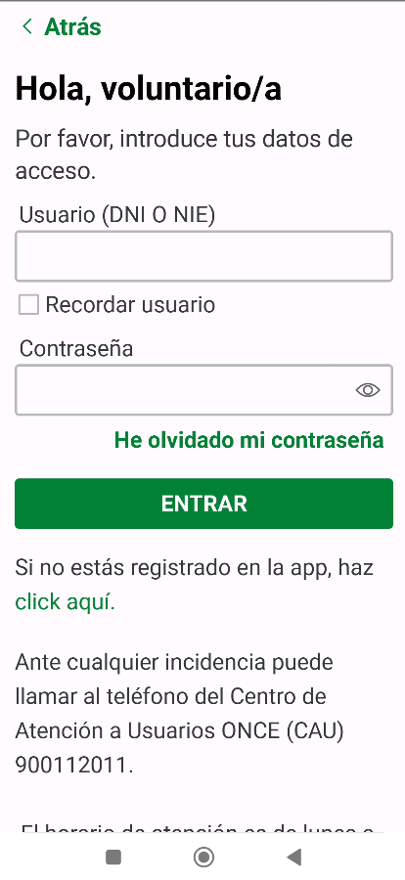
El voluntario tiene la posibilidad de marcar la casilla “recordar usuario” o de seleccionar “He olvidado mi contraseña” si no la recuerda para iniciar el proceso de recuperación de contraseña.
Al marcar la casilla “recordar usuario” y logarse por primera vez, cada cierto tiempo se requerirá el acceso biométrico para poder acceder a la aplicación.

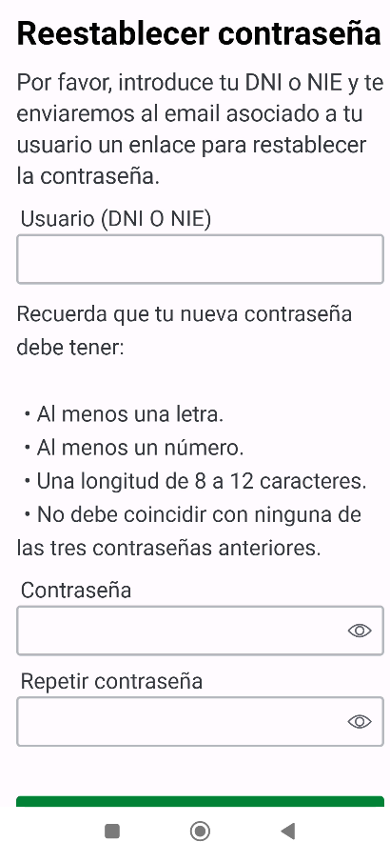

Registro
Si no estamos registrados como voluntario dentro de la app, pero si en ONCE, podemos registrarnos desde el enlace de registro:
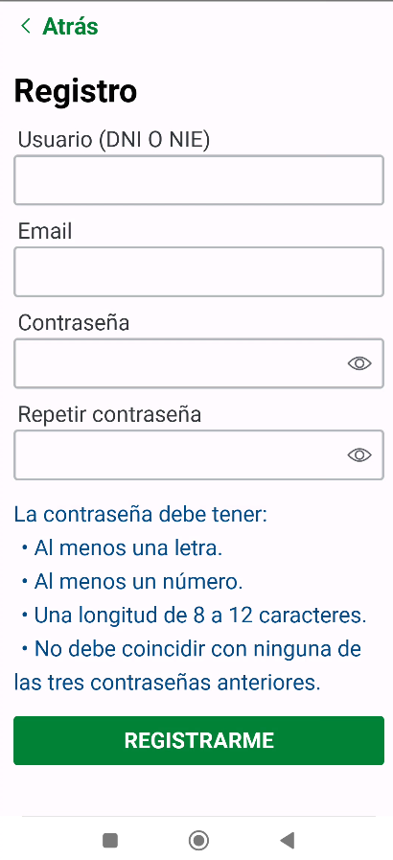
Tras rellenar los campos se recibirá un email con un enlace para confirmar el registro. Ese enlace será válido durante 24 horas.

Solicitudes
En la pantalla de solicitudes se muestran las solicitudes que los afiliados han realizado y que no tienen un voluntario asignado o bien el voluntario ha aceptado o completado. En esta pantalla se puede filtrar por solicitudes “Pendientes”, “Asignadas” o “Finalizadas”
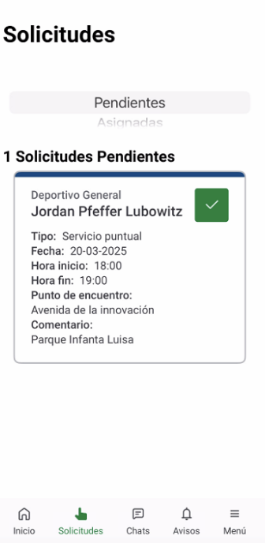

Solicitudes Pendientes
Se muestran las solicitudes de voluntariado que están pendientes de asignar a un voluntario dentro de su centro. Son estas las solicitudes que nosotros como voluntarios podemos aceptar. Podemos aceptarlas de dos maneras:
- con el botón “Aceptar solicitud” de esta pantalla
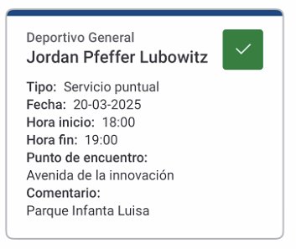
- Desde el detalle de la solicitud:
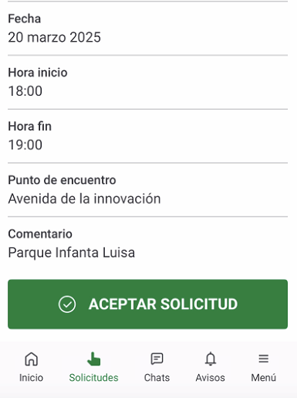

Solicitudes Asignadas
Tras aceptar una solicitud, ésta se mostrará al filtrar por “Solicitudes Asignadas”. Desde este filtro, podremos rechazar una solicitud sino vamos a poder realizarla, o bien desde:
- El botón “Rechazar”
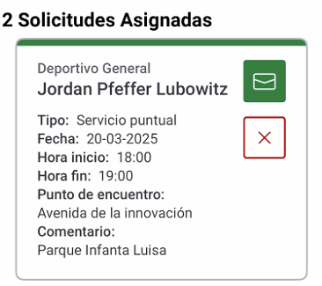
- O bien desde el detalle de la solicitud:
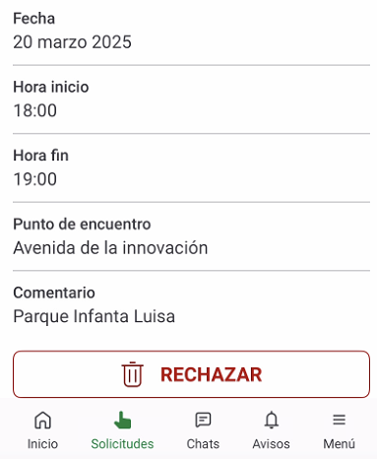

Chats
El chat de la aplicación está pensado para que afiliados y voluntarios puedan comunicarse en el contexto de una solicitud que haya sido previamente aceptada.
En la pantalla de Chats aparecerán los chats que se hayan realizado o estén activos y podemos continuar chateando. Estarán ordenados por la fecha del último mensaje recibido en el chat y es posible eliminar un chat.

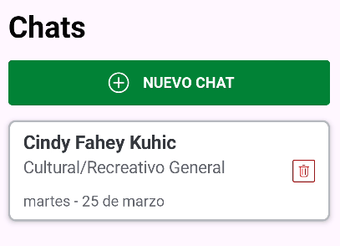
Mientras el servicio esté activo y no haya finalizado se pueden realizar comunicaciones entre el voluntario y el afiliado. Cuando el servicio finalice no será posible comunicarse con el afiliado en ese chat.
Se puede iniciar un nuevo chat de dos maneras:
- Desde la pantalla de “Solicitudes” filtrando por las “Solicitudes Aceptadas” usando el botón “enviar mensaje” para ello
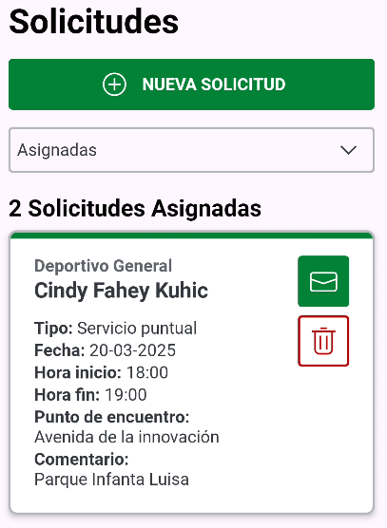
- Desde el detalle de una solicitud aceptada, usando el botón “Enviar Mensaje”
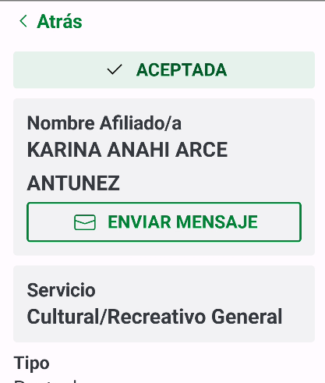

Avisos
En la pantalla de avisos muestra una lista de notificaciones relativas a los servicios solicitados, aceptados y rechazados. Están ordenados por fecha de recepción y se pueden eliminar
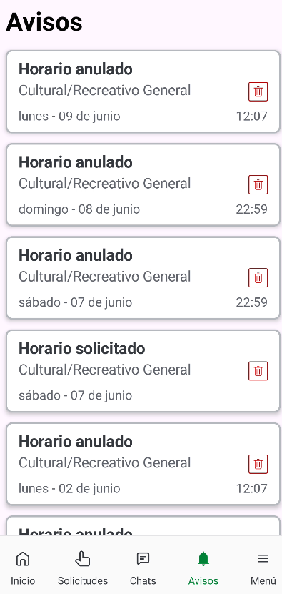

Menú
Al pulsar en la opción menú, aparecerán las opciones: perfil, cláusulas legales, descargar ayuda y cerrar sesión.

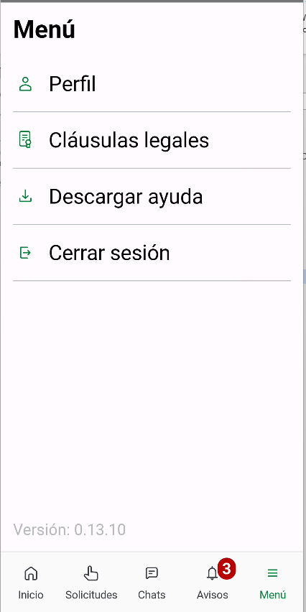
En el perfil el voluntario podrá visualizar sus datos básicos, su disponibilidad y los programas que quiera hacer. Además, podrá recibir las comunicaciones por email si así lo requiere.
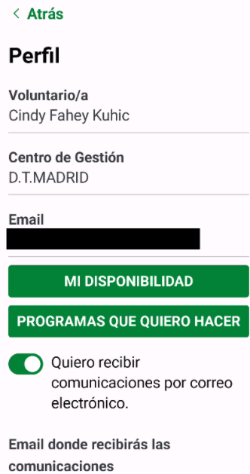

Clausulas legales descargara el documento al que hace referencia, así como la ayuda.
Cerrar sesión volverá a la página de login para su acceso.

